**汇泉策略优选混合型证券投资基金（A类份额）**

**基金产品资料概要更新**

编制日期：2022年7月27日

送出日期：2022年7月30日

**本概要提供本基金的重要信息，是招募说明书的一部分。**

**作出投资决定前，请阅读完整的招募说明书等销售文件。**

1. 产品概况

|  |  |  |  |  |
| --- | --- | --- | --- | --- |
| **基金简称** | 汇泉策略优选混合 | **基金代码** | 012412 | |
| **下属基金简称** | 汇泉策略优选混合A | **下属基金代码** | 012412 | |
| **基金管理人** | 汇泉基金管理有限公司 | **基金托管人** | 中国光大银行股份有限公司 | |
| **基金合同生效日** | 2021-07-20 | **上市交易所及上市日期** | 暂未上市 | 暂未上市 |
| **基金类型** | 混合型 | **交易币种** | 人民币 | |
| **运作方式** | 普通开放式 | **开放频率** | 每个开放日 | |
| **基金经理** | 梁永强 | **开始担任本基金基金经理的日期** | 2021-07-20 | |
| **证券从业日期** | 2002-07-01 | |
| **基金经理** | 曾万平 | **开始担任本基金基金经理的日期** | 2022-07-27 | |
| **证券从业日期** | 2012-04-02 | |

注：汇泉策略优选混合型证券投资基金自2021年10月29日起新增C类基金份额。

1. 基金投资与净值表现
   1. 投资目标与投资策略

|  |  |
| --- | --- |
| **投资目标** | 本基金在严格控制投资组合风险的前提下，通过积极主动的资产配置和投资管理，追求超越基金业绩比较基准的投资回报和基金资产的长期稳健增值。 |
| **投资范围** | 本基金的投资范围包括国内依法发行上市的股票（含主板、中小板、创业板及其他经中国证监会允许基金投资的股票、存托凭证）、港股通标的股票（包括沪港通股票及深港通股票）、债券（包括国债、央行票据、金融债券、企业债券、公司债券、中期票据、短期融资券、超短期融资券、次级债券、政府机构债券、地方政府债券、可交换债券、可转换债券（含分离交易可转债）及其他经中国证监会允许投资的债券）、资产支持证券、债券回购、同业存单、银行存款（包括协议存款、定期存款及其他银行存款）、货币市场工具、股指期货、国债期货以及法律法规或中国证监会允许基金投资的其他金融工具（但须符合中国证监会相关规定）。  本基金可以参与融资业务。  如法律法规或监管机构以后允许基金投资其他品种，基金管理人在履行适当程序后，可以将其纳入投资范围，并可依据届时有效的法律法规适时合理地调整投资范围。  基金的投资组合比例为：  本基金股票资产占基金资产的比例为60%-95%（其中投资于港股通标的股票的资产占股票资产的0%-50%）。每个交易日日终在扣除股指期货合约和国债期货合约需缴纳的交易保证金后，基金保留的现金或投资于到期日在一年以内的政府债券的比例合计不低于基金资产净值的5%，本基金所指的现金不包括结算备付金、存出保证金和应收申购款等。  如果法律法规或中国证监会变更投资品种的投资比例限制，基金管理人在履行适当程序后，可以调整上述投资品种的投资比例。 |
| **主要投资策略** | 本基金的投资策略主要包括：  1、大类资产配置策略；2、股票投资策略；3、债券投资策略；4、可转换债券和可交换债券投资策略；5、资产支持证券投资策略；6、股指期货投资策略；7、国债期货投资策略；8、参与融资业务的投资策略 |
| **业绩比较基准** | 中证800指数收益率×55%+中证港股通综合指数（人民币）收益率×20%+中债综合全价（总值）指数收益率×25% |
| **风险收益特征** | 本基金为混合型基金，理论上其预期风险与预期收益水平高于债券型基金和货币市场基金。本基金可投资港股通标的股票，会面临港股通机制下因投资环境、投资标的、市场制度以及交易规则等差异带来的特有风险。 |

注：投资者欲了解本基金的详细情况，请仔细阅读本基金的《汇泉策略优选混合型证券投资基金招募说明书》第九部分“基金的投资”。本基金产品有风险，投资需谨慎。

* 1. 投资组合资产配置图表/区域配置图表

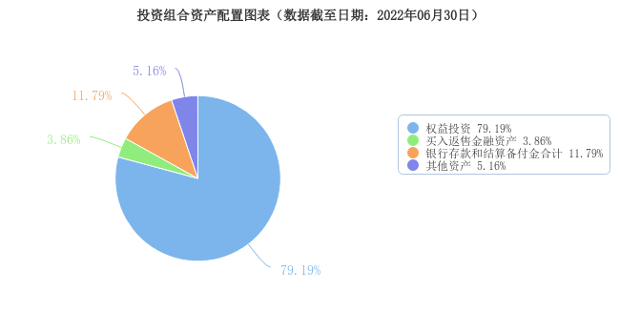

* 1. 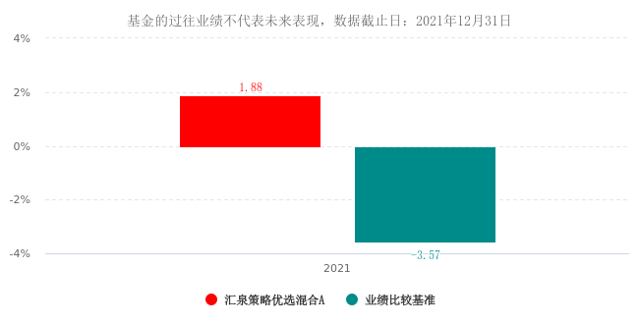自基金合同生效以来/最近十年（孰短）基金每年的净值增长率及与同期业绩比较基准的比较图

注：基金合同生效日为2021年7月20日，合同生效当年不满完整年度的，按实际期限计算净值增长率。基金的过往业绩不代表未来表现。

1. 投资本基金涉及的费用
   1. 基金销售相关费用

以下费用在申购/赎回基金过程中收取：

|  |  |  |  |
| --- | --- | --- | --- |
| **费用类型** | **份额（S）或金额（M）**  **/持有期限（N）** | **收费方式/费率** | **备注** |
| **申购费**  **（前收费）** | M＜100万元 | 1.50% |  |
| 100万元≤M＜500万元 | 1.00% |  |
| 500万元≤M | 1,000元/笔 |  |
| **赎回费** | N＜7天 | 1.50% |  |
| 7天≤N＜30天 | 0.75% |  |
| 30天≤N＜180天 | 0.50% |  |
| 180天≤N＜365天 | 0.25% |  |
| 365天≤N | 0.00% |  |

* 1. 基金运作相关费用

以下费用将从基金资产中扣除：

|  |  |
| --- | --- |
| **费用类别** | **收费方式/年费率** |
| **管理费** | 1.50% |
| **托管费** | 0.25% |
| **销售服务费** | - |
| **其他费用** | 《基金合同》生效后与基金相关的信息披露费用、会计师费、律师费、仲裁费和诉讼费，基金份额持有人大会费用，基金的证券、期货交易费用，基金的银行汇划费用，基金的开户费用、账户维护费用，因投资港股通标的股票而产生的各项合理费用，按照国家有关规定和《基金合同》约定，可以在基金财产中列支的其他费用。 |

注：本基金费用的计算方法和支付方式详见本基金的《招募说明书》。本基金交易证券、基金等产生的费用和税负，按实际发生额从基金资产扣除。

1. 风险揭示与重要提示
   1. 风险揭示

本基金不提供任何保证。投资者可能损失投资本金。

投资有风险，投资者购买基金时应认真阅读本基金的《招募说明书》等销售文件。

本基金投资过程中面临的主要风险有：投资组合的风险、管理风险、合规性风险、操作风险、本基金特有风险、启用侧袋机制的风险、本基金法律文件风险收益特征表述与销售机构基金风险评价可能不一致的风险及其他风险。其中特有风险包括：

1、市场下跌风险

本基金是混合型基金，基金资产主要投资于股票市场与债券市场，因此股市、债市的变化将影响到基金业绩表现。本基金虽然按照风险收益配比原则，实行动态的资产配置，但并不能完全抵御市场整体下跌风险，基金净值表现因此会可能受到影响。本基金管理人将发挥专业研究优势，加强对市场、上市公司基本面和固定收益类产品的深入研究，持续优化组合配置，以控制特定风险。

2、本基金的投资范围包括资产支持证券。资产支持证券存在如下风险：

（1）信用风险（2）提前偿付风险（3）操作风险（4）法律风险

3、本基金的投资范围包括股指期货。股指期货存在如下风险：

（1）基差风险（2）合约品种差异造成的风险（3）标的物风险（4）衍生品模型风险

4、本基金的投资范围包括国债期货。国债期货存在如下风险：

（1）杠杆性风险（2）到期日风险（3）强制平仓风险（4）使用国债期货对冲市场风险的过程中，委托财产可能因为国债期货合约与合约标的价格波动不一致而面临期现基差风险。在需要将期货合约展期时，合约平仓时的价格与下一个新合约开仓时的价格之差也存在不确定性，面临跨期基差风险。

5、本基金的投资范围包括港股通标的股票。港股通投资存在如下风险：

本基金投资于港股通标的股票的比例不得超过股票资产的50%。本基金可根据投资策略需要或不同配置地市场环境的变化，选择将部分基金资产投资于港股通标的股票或选择不将基金资产投资于港股通标的股票，基金资产并非必然投资港股通标的股票。

除与其他投资于内地市场股票的基金所面临的共同风险外，本基金还面临港股通机制下因投资环境、投资者结构、投资标的构成、市场制度以及交易规则等差异所带来的特有风险，包括但不限于：

（1）市场联动的风险（2）股价波动的风险（3）汇率风险（4）港股通额度限制（5）港股通可投资标的范围调整带来的风险（6）港股通交易日设定的风险（7）交收制度带来的基金流动性风险（8）港股通下对公司行为的处理规则带来的风险（9）香港联合交易所停牌、退市等制度性差异带来的风险（10）港股通规则变动带来的风险（11）其他可能的风险

6、本基金的投资范围包括融资业务的主要风险：

（1）市场风险（2）流动性风险（3）信用风险

7、本基金的投资范围包括存托凭证的投资风险：

本基金的投资范围包括存托凭证，除与其他仅投资于沪深市场股票的基金所面临的共同风险外，本基金还将面临中国存托凭证价格大幅波动甚至出现较大亏损的风险，以及与中国存托凭证发行机制相关的风险，包括存托凭证持有人与境外基础证券发行人的股东在法律地位、享有权利等方面存在差异可能引发的风险；存托凭证持有人在分红派息、行使表决权等方面的特殊安排可能引发的风险；存托协议自动约束存托凭证持有人的风险；因多地上市造成存托凭证价格差异以及波动的风险；存托凭证持有人权益被摊薄的风险；存托凭证退市的风险；已在境外上市的基础证券发行人，在持续信息披露监管方面与境内可能存在差异的风险；境内外证券交易机制、法律制度、监管环境差异可能导致的其他风险。

8、基金管理人职责终止的风险：

因违法经营或者出现重大风险等情况，可能发生基金管理人被依法取消基金管理资格或依法解散、被依法撤销或者被依法宣告破产等情况。在基金管理人职责终止情况下，投资者面临基金管理人变更或基金合同终止的风险。基金管理人职责终止，涉及基金管理人、临时基金管理人、新任基金管理人之间责任划分的，相关基金管理人对各自履职行为依法承担责任。

* 1. 重要提示

中国证监会对本基金募集的注册，并不表明其对本基金的价值和收益作出实质性判断或保证，也不表明投资于本基金没有风险。

基金管理人依照恪尽职守、诚实信用、谨慎勤勉的原则管理和运用基金财产，但不保证基金一定盈利，也不保证最低收益。

基金投资者自依基金合同取得基金份额，即成为基金份额持有人和基金合同的当事人。

基金产品资料概要信息发生重大变更的，基金管理人将在三个工作日内更新，其他信息发生变更的，基金管理人每年更新一次。因此，本文件内容相比基金的实际情况可能存在一定的滞后，如需及时、准确获取基金的相关信息，敬请同时关注基金管理人发布的相关临时公告等。

**与本基金/基金合同相关的争议解决方式为仲裁。仲裁委员会是中国国际经济贸易仲裁委员会，仲裁地点是北京市。**

1. 其他资料查询方式

以下资料详见汇泉基金管理有限公司官方网站：www.springsfund.com；客服电话：400-001-5252、010-81925252。

1、《汇泉策略优选混合型证券投资基金基金合同》

《汇泉策略优选混合型证券投资基金托管协议》

《汇泉策略优选混合型证券投资基金招募说明书》

2、定期报告，包括基金季度报告、中期报告和年度报告

3、基金份额净值

4、基金销售机构及联系方式

5、其他重要资料

1. 其他情况说明

无。